MOÇÃO DE PESAR Nº ___/2026

SR. PRESIDENTE,
SRS. VEREADORES,

O Vereador JOÃO DA COCA, no uso das atribuições que lhe são conferidas pelo Regimento Interno desta Casa Legislativa, vem apresentar à Mesa Diretora, após ouvida e aprovada pelo Soberano Plenário, a presente MOÇÃO DE PESAR aos familiares pelo falecimento do senhor HELENO GONÇALVES ROLIM, ocorrido no dia 30 de agosto de 2026, residente no Sítio Barroso, no município de Cajazeiras – PB.
Neste momento de imensa dor e saudade, manifestamos nossa solidariedade e apresentamos nossos mais sinceros sentimentos de condolências a toda a família enlutada, rogando a Deus que conforte o coração de todos e traga a paz necessária para superar esta grande perda.
Solicito ainda que, após a aprovação desta homenagem, seja dada a devida ciência desta Moção à família do saudoso Heleno Gonçalves Rolim no Sítio Barroso, Cajazeiras – PB.

PLENÁRIO EDMILSON FEITOSA CAVALCANTE, EM 31 DE AGOSTO DE 2026.

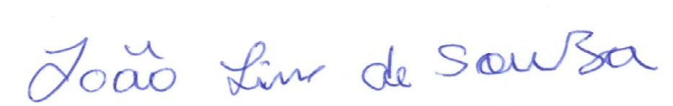

JOÃO LINS DE SOUZA
VEREADOR (PSD)

